
KARTA TECHNICZNA NR 1/KL/03

PRODUKT: KLEJ MONTAŻOWY NEOPRENOWY CSX 343
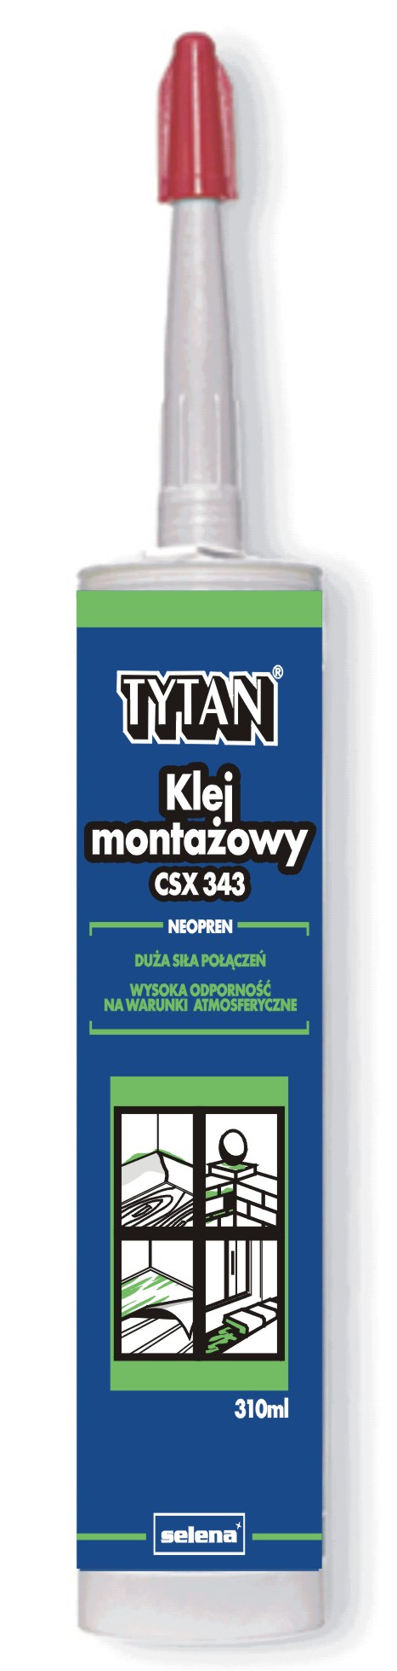
Jednoskładnikowy klej rozpuszczalnikowy na bazie kauczuków neoprenowych jest przeznaczony do różnorodnych prac montażowych i wykończeniowych w budownictwie. Ma doskonałą przyczepnością do większości podłoży i krótki czas schnięcia. Charakteryzuje się zwiększoną odpornością na wodę, podwyższoną temperaturę i bardzo dobrą wytrzymałością połączeń. Może być stosowany zarówno wewnątrz, jak i na zewnątrz pomieszczeń.

ZASTOSOWANIE:
- przyklejanie listew, paneli, płyt z tworzyw sztucznych, kasetonów, glazury, terakoty, parapetów, twardego PCV, szkła, aluminium, drewna, pian poliuretanowych, metali, blach metalowych i materiałów izolacyjnych (za wyjątkiem styropianu) do wszystkich typów powierzchni stosowanych w budownictwie;
- łączenie lakierowanych arkuszy blach w przemyśle samochodowym, zapewniające wodoszczelność połączeń.

SPOSÓB UŻYCIA:

Podłoże oczyścić, odpylić, osuszyć i wyrównać. Klej nanieść punktowo lub pasmami na przyklejany materiał przy pomocy pistoletu ręcznego. Klejone powierzchnie złączyć, następnie rozłączyć, odczekać ok. 5 minut i ponownie złączyć, silnie i równomiernie dociskając. Ułożenie przyklejonego materiału można poprawić tylko przesuwając, bez odklejania.

DANE TECHNICZNE:

Skład: polichloropren , rozpuszczalniki organiczne;
Kolor: beżowy;
Gęstość: 1,15 g/cm³ (20°C);
Konsystencja: pasta;
Sucha pozostałość: 70 %;
Temperatura pracy: +5°C - +30°C;
Czas schnięcia: 5 - 8 min
(w zależności od warunków zewn. do 15 min);.
Czas docisku: klej kontaktowy;
Czas pełnego utwardzenia: 24 h;
Odporność temp. spoiny po utwar.: od -20°C do +70°C;
Wydajność: 300 - 400 g/m² (lustra),
300 - 600 g/m² (materiał izolacyjny),
Rozpuszczalność: toluen;
Palność: łatwopalny (przed utwardzeniem)

Strona 1 z 2
KARTA TECHNICZNA NR 1/KL/03

OPAKOWANIE I PRZECHOWYWANIE:

Produkt jest pakowany w kartusze o pojemności 310 ml. Przechowywać w szczelnie zamkniętych opakowaniach w temperaturze od +5°C do +25°C, data ważności 12 miesięcy.

BEZPIECZEŃSTWO I HIGIENA PRACY:
Produkt zawiera substancje drażniące i łatwopalne. Działa drażniąco na skórę. Opary mogą powodować nudności i wymioty. Chronić oczy. Przy pracy zapewnić dobrą wentylację. Przechowywać pojemnik szczelnie zamknięty, w dobrze wentylowanym miejscu. Nie przechowywać w pobliżu źródeł ognia – nie palić tytoniu. Nie wdychać par. Zastosować środki ostrożności – uwaga na wyładowania elektrostatyczne. W przypadku spożycia nie wywoływać wymiotów; skonsultować się natychmiast z lekarzem i pokazać opakowanie lub etykietę. Chronić przed dziećmi

ZGODNOŚĆ Z PRZEPISAMI I AKTAMI NORMATYWNYMI:

Produkt posiada zatwierdzenie Państwowego Zakładu Higieny w Warszawie :
Atest PZH Nr B-350/94 oraz Aprobatę Techniczną Instytutu Techniki Budowlanej :
AT-15-4085/2000.

Data opracowania: 16-01-2003r.
Powyższe dane, zalecenia i wskazówki opierają się na naszej najlepszej wiedzy, badaniach oraz doświadczeniach i zostały udzielone w dobrej wierze, zgodnie z zasadami obowiązującymi w naszej firmie i u naszych dostawców. Zaproponowane sposoby postępowania uznane są za powszechne, jednak każdy z użytkowników tego materiału powinien upewnić się na wszelkie możliwe sposoby, włącznie ze sprawdzeniem produktu końcowego w odpowiednich warunkach, o przydatności dostarczanych materiałów dla osiągnięcia celów przez niego zamierzonych. Ani Spółka, ani jej upoważnieni przedstawiciele nie mogą ponosić odpowiedzialności za jakiekolwiek straty poniesione na skutek nieprawidłowego, bądź błędnego użycia jej materiałów.

